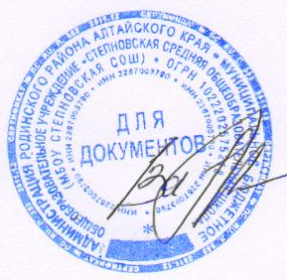
УТВЕРЖДАЮ:
Приказом директра МБОУ
Степновская СОШ от ______.2026 № _
ГРАФИК
проведения мониторинга качества подготовки обучающихся ОО МБОУ Степновская СОШ и филиалов «Степнокучукская СОШ», «Покровская СОШ» в 2025-2026 учебном году
апрель
Пн. | Вт. | Ср. | Чт. | Пт. | Пн. | Вт. | Ср. | Чт.
20.04 | 21.04 | 22.04 | 23.04 | 24.04 | 27.04 | 28.04 | 29.04 | 30.04
РУ 4 | МА 5 | РУ 6 | РУ 7 | РУ 10 | БИ/ ГГ 6 | МА 4
МА 6 |  |  |  |  | РУ 5 | МА 4
МА 6 | МА 5 | РУ 6 | ОМ/ ЛИ/  ИЯ 4
 |  |  |  |  |  | МА 8

май
Пн. | Вт. | Ср. | Чт. | Пн. | Вт. | Ср. | Чт. | Пт. | Пн. | Вт.
04.05 | 05.05 | 06.05 | 07.05 | 11.05 | 12.05 | 13.05 | 14.05 | 15.05 | 18.05 | 19.05
РУ 8 | ИС/ ЛИ/ ИЯ 5 | БИ/ ГГ/ ФИ/ ИКТ 7 | ИС/ ОБ/ ЛИ/ ИЯ 8 |  | ГГ/ БИ/ХИ/ ФИ 10 | ИС/ЛИ/  ИЯ 7 | ИС/ ОБ/ ЛИ/ ИЯ 10 | БИ/ ГГ/ ХИ/ ФИ/ ИКТ 8 | ИС/ ЛИ/ ИЯ 6 | МА 10
 |  |  |  |  |  | БИ/ ГГ 5
 |  |  |  |  |  |  |  |  | МА 7 | МА 10

ЛИ – литература, ИКТ – информатика, ИЯ – иностранный язык, ГГ- география

